Rapport de Gabes lutte contre pollution marine

Malgré les nombreux efforts entrepris dans ce domaine au niveau national et régional, les défis à relever quant à la gestion et à la protection de l'environnement restent courants et sont de plus en plus complexes. Les écosystèmes côtiers et marins complexes jouent un rôle vital pour la prospérité économique et le bien-être social dans les pays en développement. Ils assurent la subsistance de millions de ménages pauvres, fournissent de multiples services éco systémiques essentiels à la vie, génèrent de grandes quantités de nourriture et ont un rôle moteur sur le climat. Aujourd'hui, les ressources marines sont menacées par la pollution par les hydrocarbures, les sources terrestres de pollution, la dégradation des habitats, la surexploitation de certains stocks halieutiques et les changements climatiques.
Pour cette raison j’ai décidé d’écrire dans ce rubrique afin d’attirer l’attention à un problème majeur qui s’impose de plus en plus dans notre vie quotidienne et pour les générations avenir tous ce que je vous demande c’est d’être active et conscient dans se qui concerne notre milieu de vie.
« Un geste simple de votre part suffira pour sauver planète. »
Hamdi Hached

Photo 1 :
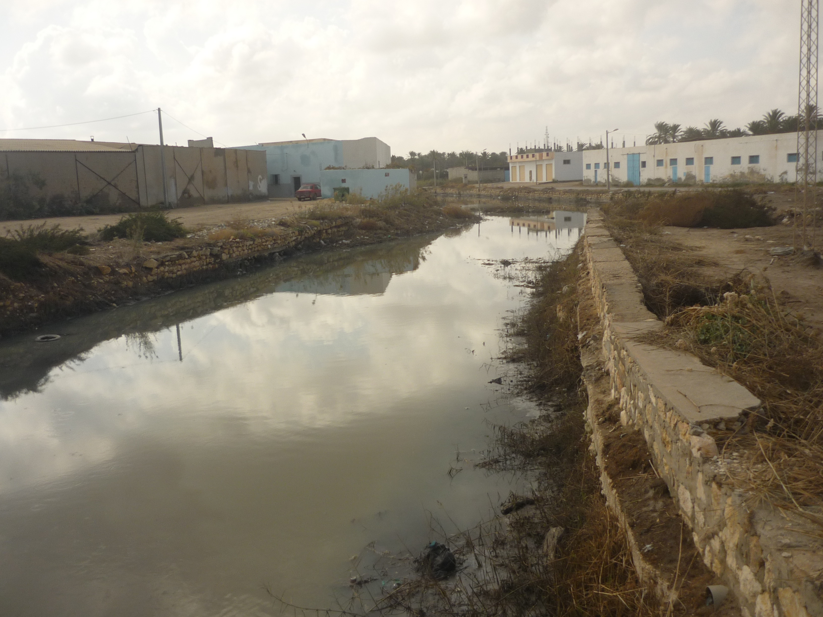
Figure 1 : oued Gabes

Commentaire :
Gabes est parmi les grands villes de la Tunisie il compte environ 150000 habitant, La ville abrite une activité économique diversifiée. Constituant le quatrième port de commerce du pays (en termes de trafic et de chiffre d'affaires), elle abrite un important secteur industriel, qui est notamment spécialisé dans l'industrie chimique avec la présence d'une importante usine de traitement du phosphate située dans une zone industrialo-portuaire partagée avec la ville de Ghannouch, mais qui abrite aussi une infrastructure d'exploitation pétrolière off-shore et pétrochimique.
Comme étant un pole d’industrie pétrochimique très important dans le pays, beaucoup de problème en apparu en parallèle, des taux intolérable des polluants chimique et organique on était diverses dans le milieu naturelle durant ces 3 décennies causant des problèmes d’hygiène et des maladies chronique telle que le Cancer et les différents sort d’allergie (par exemple : 10% des maladies de Cancer en Tunisie se trouve à Gabes).
Malheureusement Ecosystème et la biodiversité de la région sont aussi atténuée par l’inconscience de l’industrie à Gabes existe un lieu unique dans sont genre dans le monde entier Oasis de Ghannouch la seul Oasis dans le monde qui se trouve au bord de la Mer.
Cette lieu sublime est menace par l’action de la pollution atmosphérique et hydrodynamique qui on causant détérioration de la faune et flore. Le rejet des effluant des eaux usées issus des Usine et des complexes Pétrochimiques on changé pour jamais la paysage sous marine.

